# 64位Windows系统安装TensorFlow

安装GPU版TensorFlow需要执行以下所有1-8步骤，GPU版TensorFlow只需要执行4-7

## CUDA环境搭建

1. GPU的计算能力在3.0及以上，官网上可以查
2. 去Nvidia官网上下载并按照Windows版Cuda 8.0
   1. 内含显卡驱动
   2. 安装全部组件
3. 去Nvidia官网上下载支持Windows系统和Cuda 8.0的cuDNN v5.1
   1. 需要注册
   2. 解压后把对应的文件(图1)分别拷贝到Cuda8.0的安装路径(图2)下
   3. 不用设置环境变量

图1 : cuDNN v5.1解压后

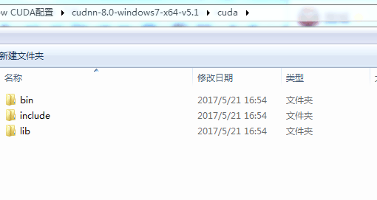

图2 : Cuda8.0的安装路径

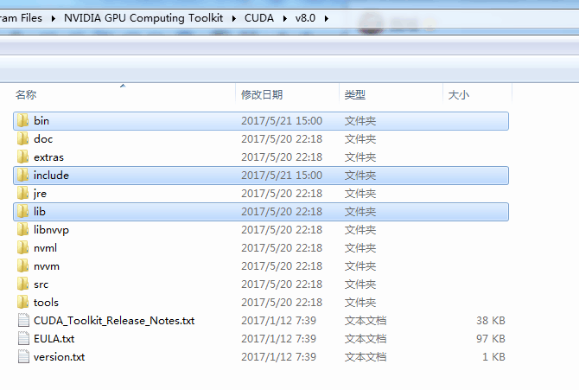

## 安装CPU版TensorFlow

1. 安装Anaconda4.2版(Python必须是3.5)，参考第一课附属教程
2. 新建conda环境：使用管理员权限打开cmd，执行命令conda create -n tensorflow

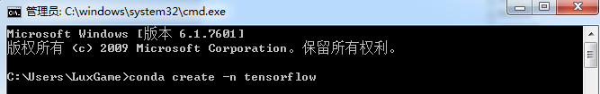

1. 激活conda环境：执行命令activate tensorflow

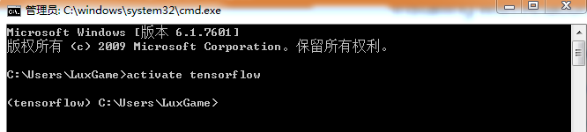

1. 在tensorflow环境下，使用pip安装CPU版TensorFlow，执行命令

pip install --ignore-installed --upgrade https://storage.googleapis.com/tensorflow/windows/cpu/tensorflow-1.1.0-cp35-cp35m-win_amd64.whl

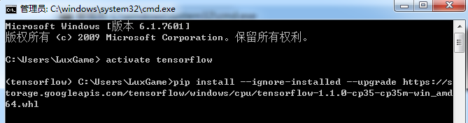

## 安装GPU版TensorFlow

1. 在tensorflow环境下，使用pip安装GPU版TensorFlow，执行命令

pip install --ignore-installed --upgrade https://storage.googleapis.com/tensorflow/windows/gpu/tensorflow_gpu-1.1.0-cp35-cp35m-win_amd64.whl

## 测试TensorFlow

1. 使用管理员权限打开cmd
2. 激活conda环境，执行activate tensorflow
3. 打开python，执行python

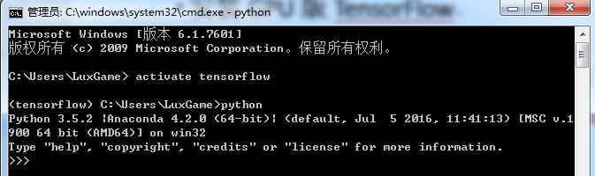

1. 执行以下代码

import tensorflow as tf

hello = tf.constant('Hello, TensorFlow!')

sess = tf.Session()

print(sess.run(hello))

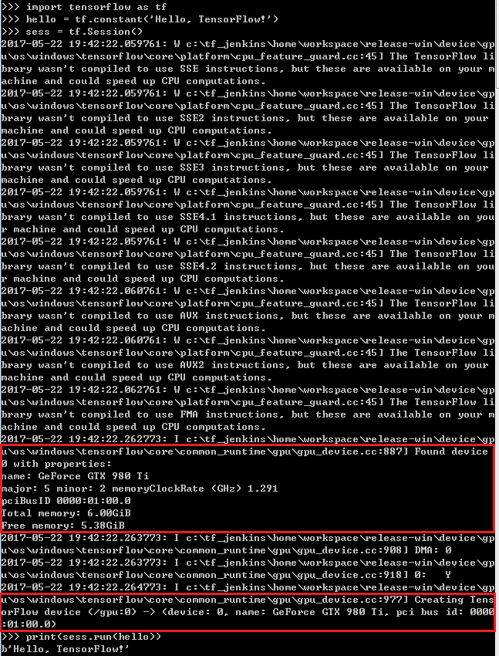

官网参考链接：<https://www.tensorflow.org/install/install_windows>